Лабораторнаяработа No 1

Установка и конфигурация операционной системы на виртуальную машину

Белкина Анастасия Михайловна

Содержание

Цель работы 1

Задание 1

Выполнение лабораторной работы 2

Выводы 22

# Цель работы

Приобретение практических навыков установки операционной системы на виртуальную машину, настройки минимально необходимых для дальнейшей работы сервисов.

# Задание

1. Запустить терминал.
2. Создать каталог с именем пользователя
3. Скопировать образ виртуальной машины в папку, созданную на предыдущем шаге.
4. Настроить VirtualBox
5. Запустить виртуальную машину и установить систему

# Выполнение лабораторной работы

1. Запустила терминал на windows. Папки нет, осталась в каталоге пользователя Pocht
2. Создала каталог с именем пользователя ambelkina
3. Скопировала образ виртуальной машины в созданный на предыдущем шаге каталог

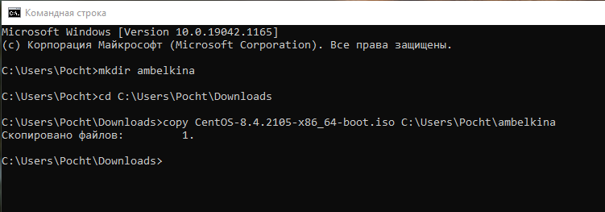

Рис.1 Пункты 1-3

1. Запустила виртуальную машину

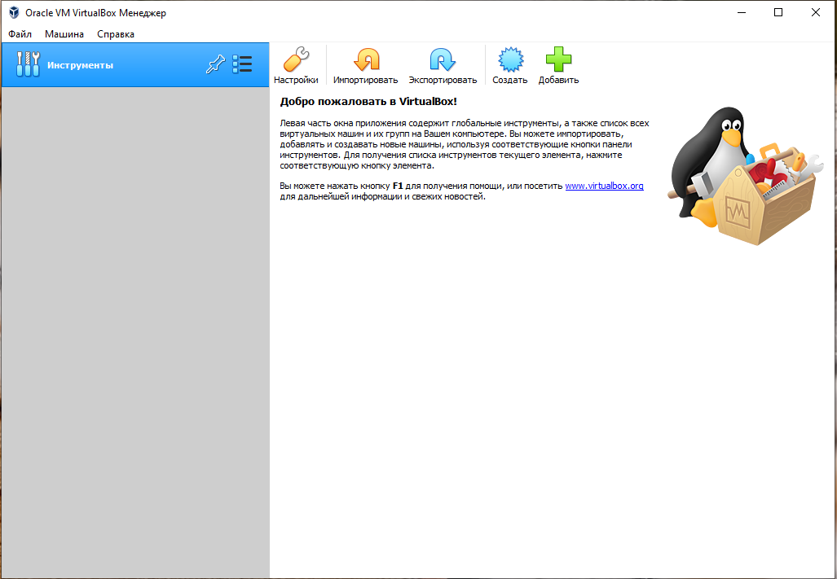

Рис.2 Запущенная виртуальная машина

1. Проверила в свойствах VirtualBox месторасположение каталога для виртуальных машин.

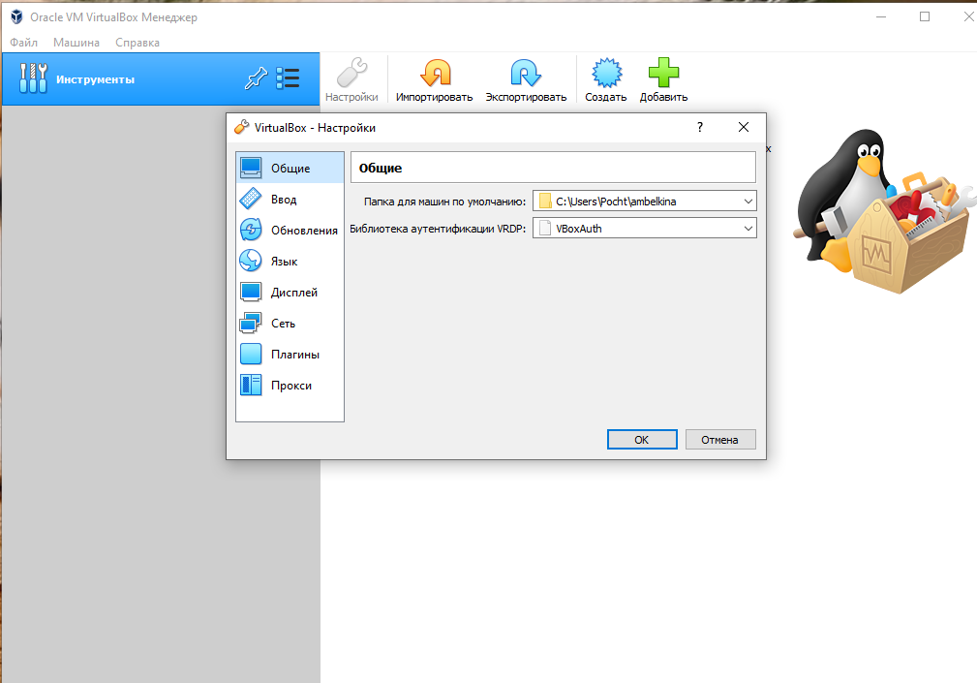

Рис.3 Месторасположение каталога для виртуальных машин

1. Создала новую виртуальную машину

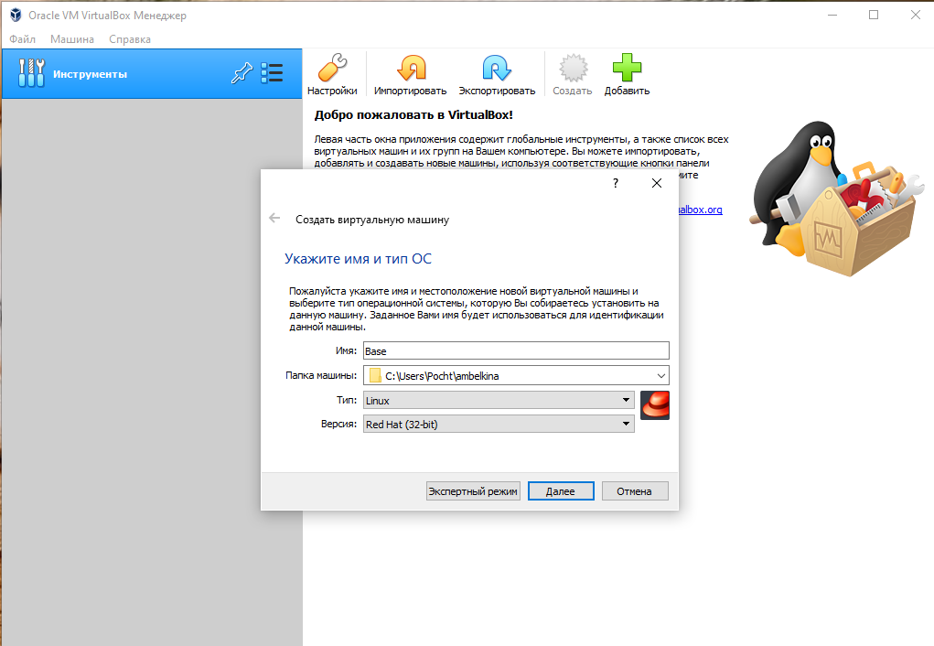

Рис.4 Имя машины и тип ОС

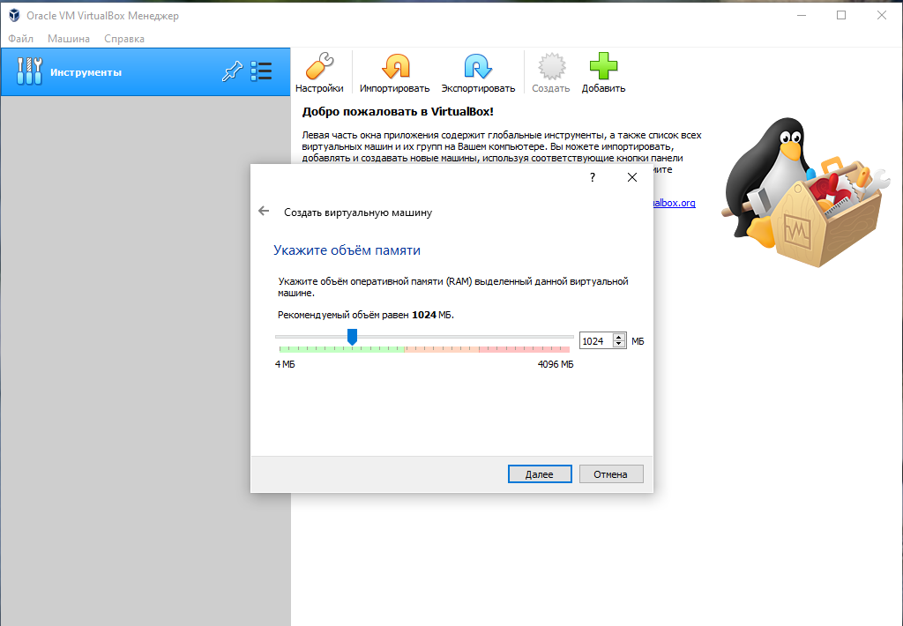

Рис.5 Окно «Укажите объем памяти»

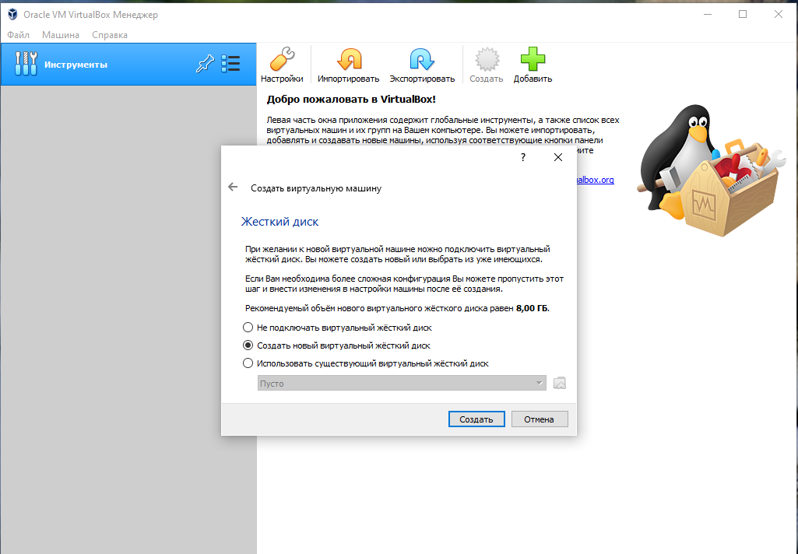

Рис.6 Окно «Виртуальный жёсткий диск»

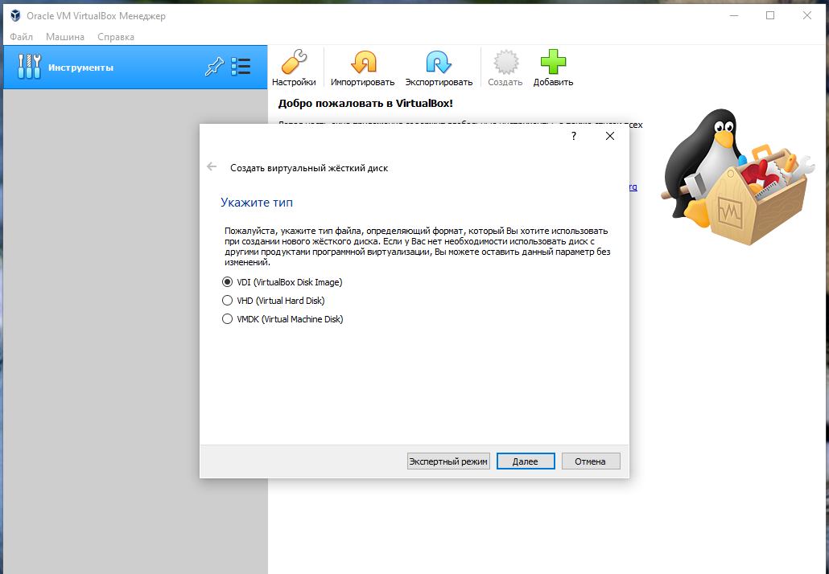

Рис.7 Окно «Укажите тип» нового виртуального диска

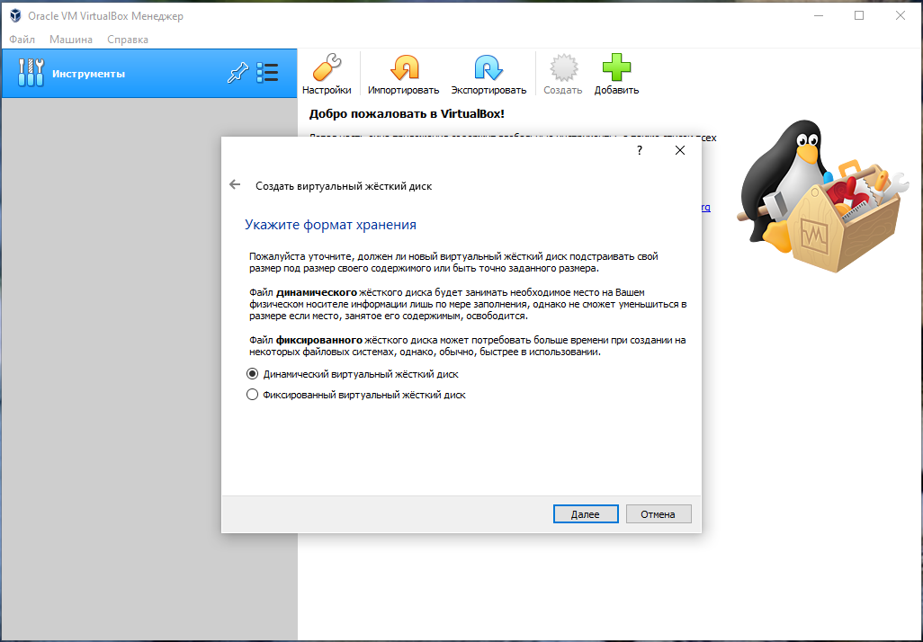

Рис.8 Окно «Укажите формат хранения»

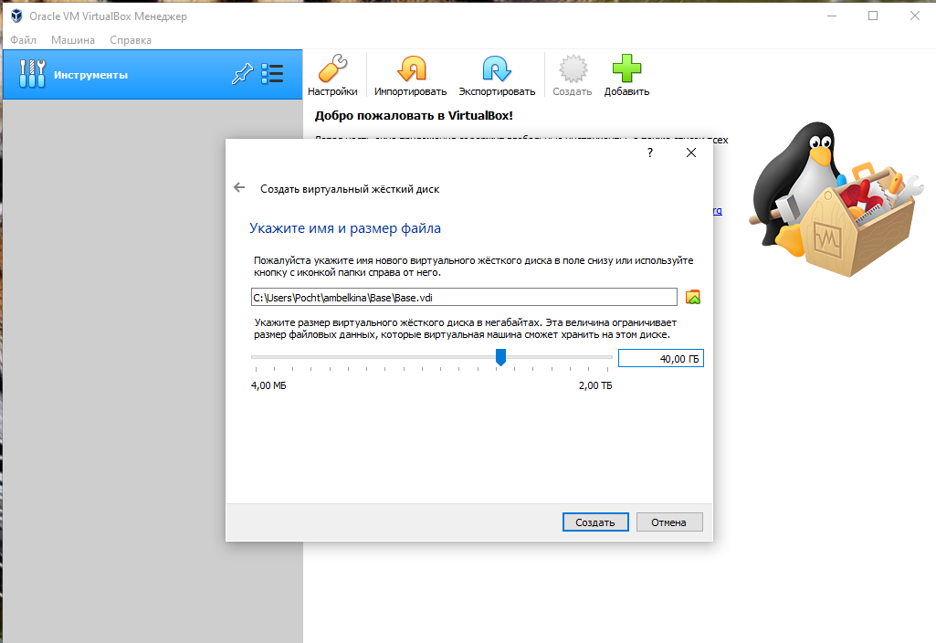

Рис.9 Окно «Укажите имя и размер файла»

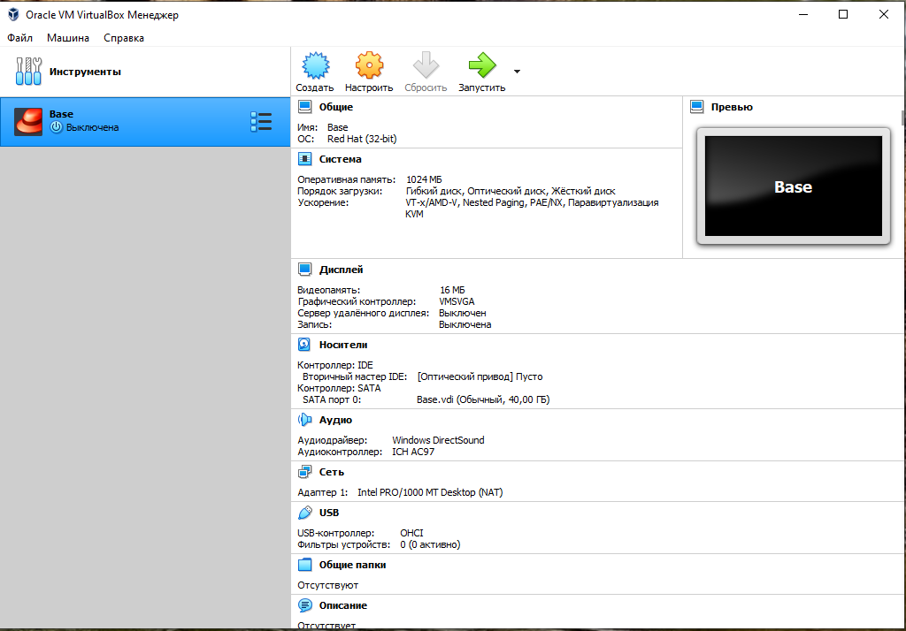

Рис.10 Виртуальная машина создана

1. Проверила, что папка для снимков виртуальной машины Base имеет путь /var/tmp/ambelkina/Base/Snapshots.

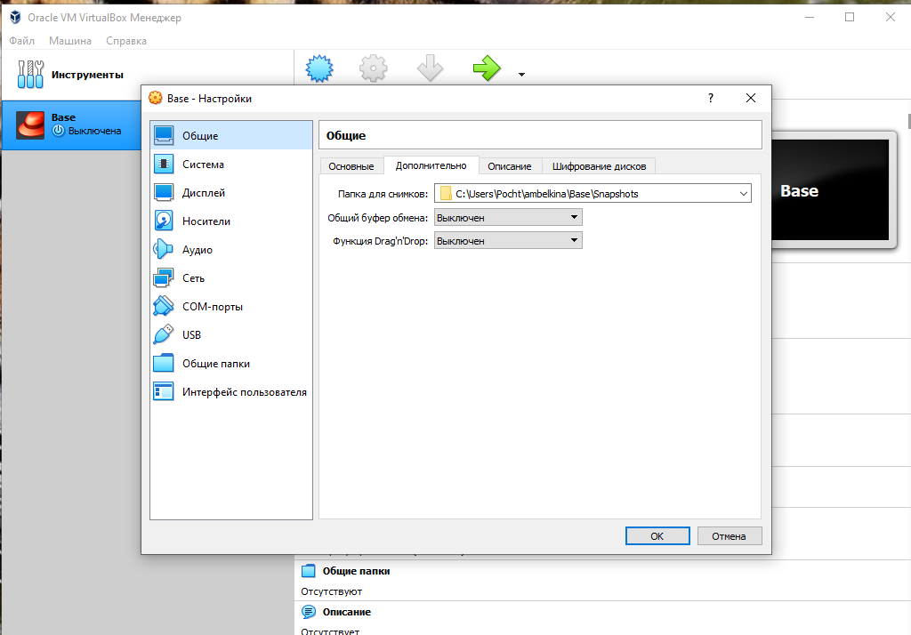

Рис.11 Папка для снимков виртуальной машины

1. Выбрала в VirtualBox Свойства Носители виртуальной машины Base. Добавила новый привод оптических дисков и выбрала образ.

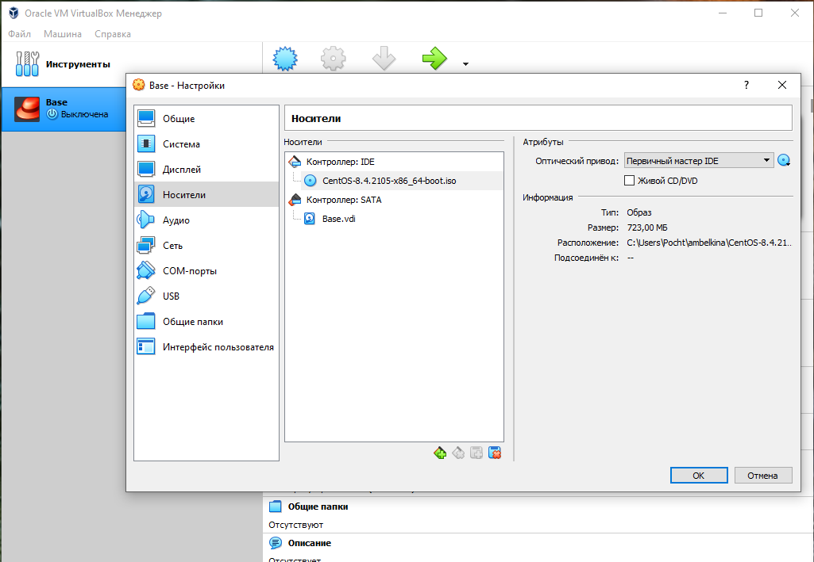

Рис.12 Добавляю образ

1. Запустила установку системы

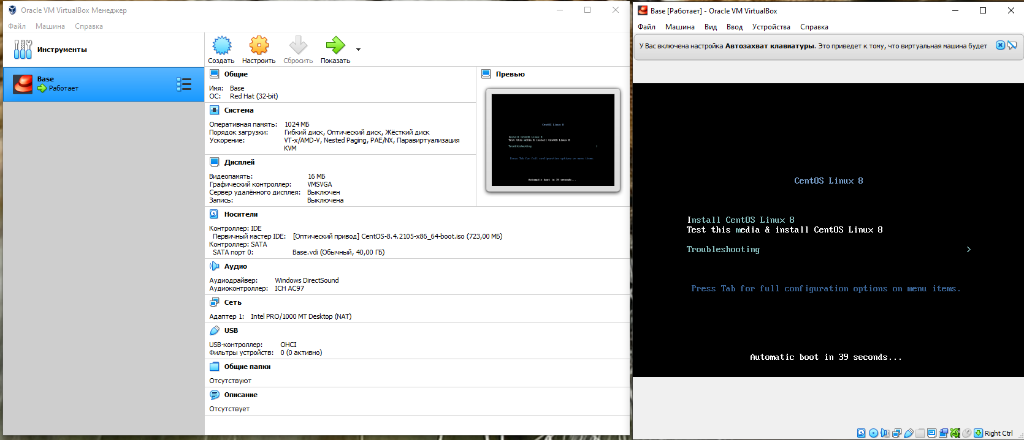

Рис.13 Началась установка

1. Из-за ошибки в совместимости оптического диска и выбранной в начале RedHatx32 создала новую машину Base2 с правильными параметрами и продолжила работу в ней.
2. Оставила английский для интерфейса.

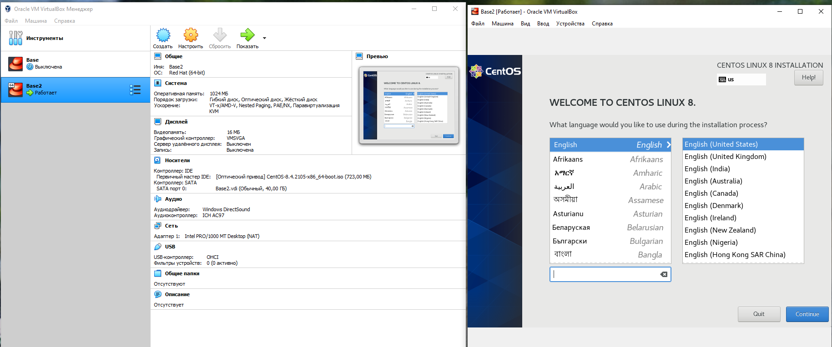

Рис.14 Выбираю язык

1. Указала часовой пояс Москва

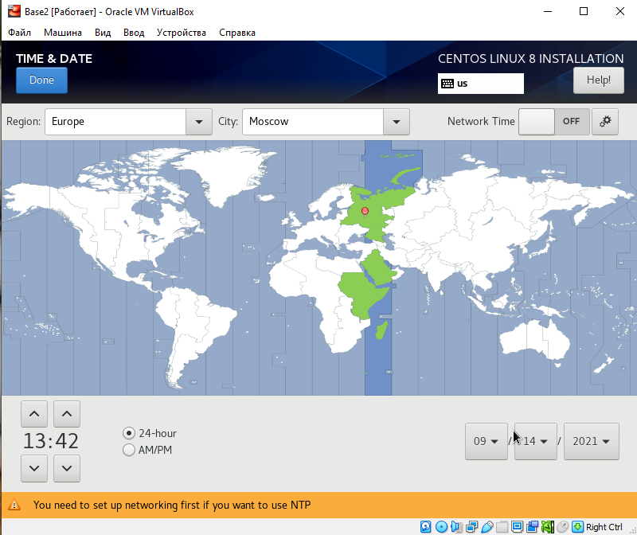

Рис.15 Выбираю часовой пояс

1. Активировала подключение, установив свое имя хоста.

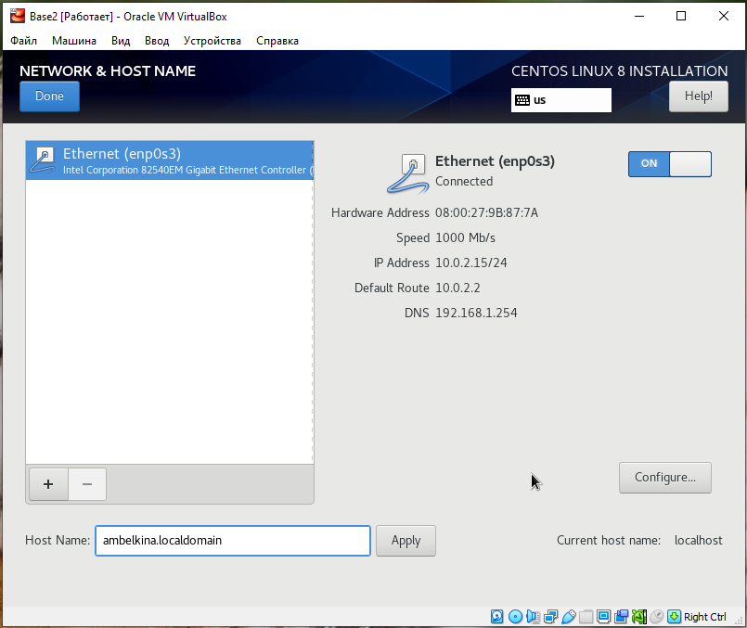

Рис.16 Активирую подключение

1. Задала root пароль и создала пользователя-администратора со своим именем.

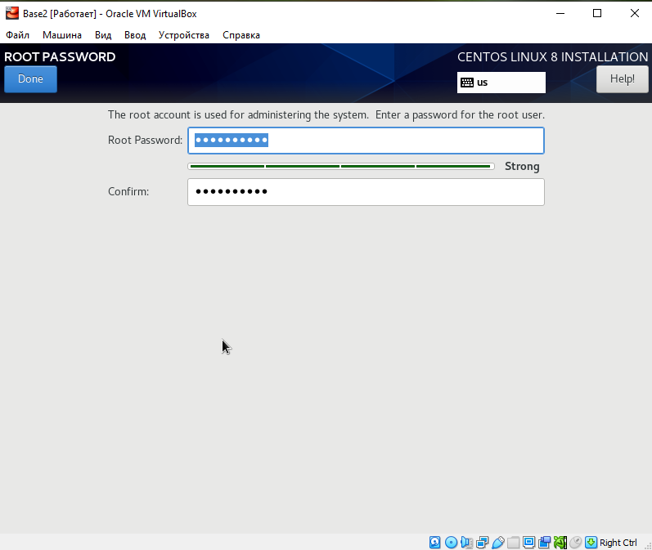

Рис.17 Установка root пароля

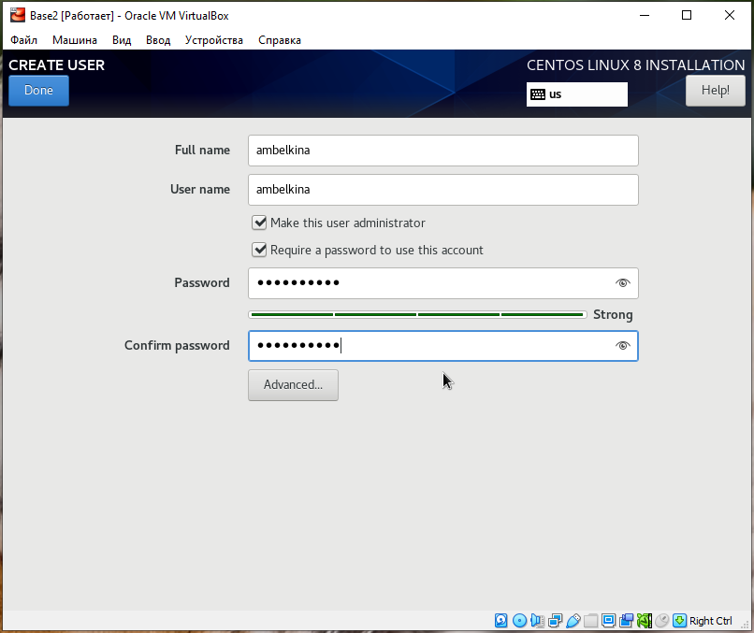

Рис.18 Создание пользователя

1. Выбрала среду для установки.

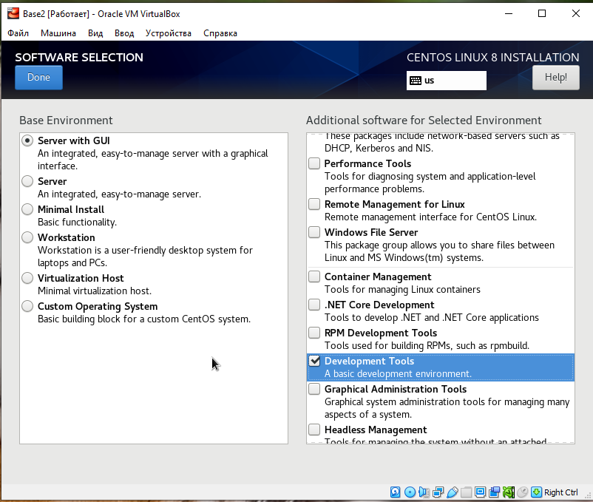

Рис.19 Выбор software

1. Началась установка.

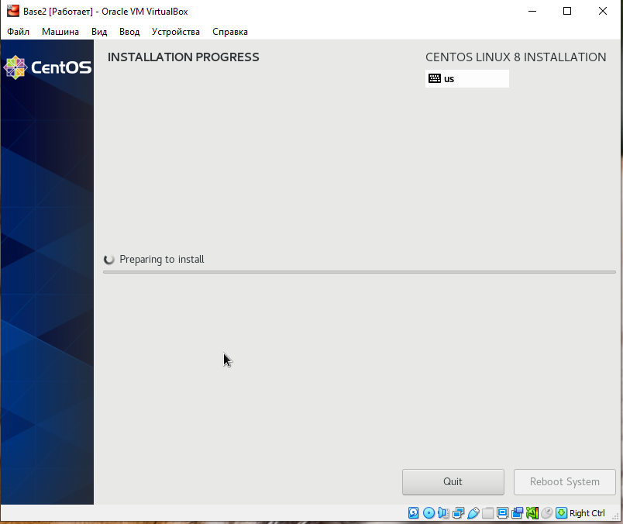

Рис.20 Начало установки

1. Установка завершена.

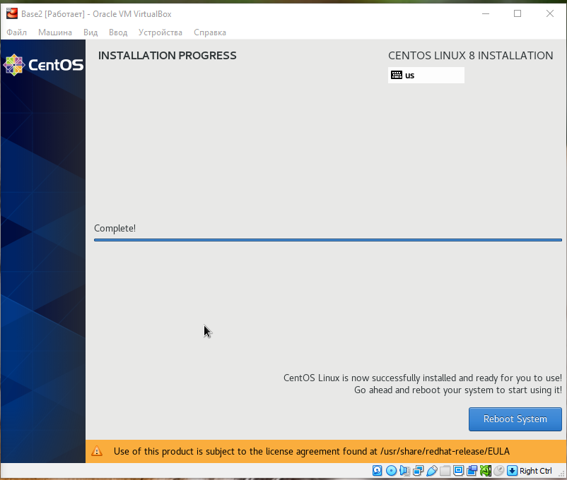

Рис.21 Конец установки

1. Приняла лицензию

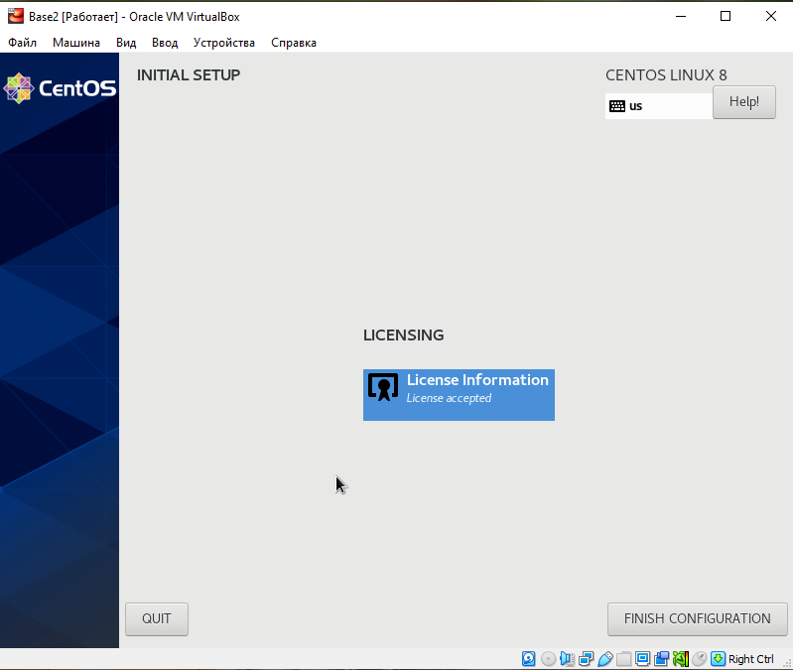

Рис.22 Лицензионное соглашение принято

1. Вошла в систему

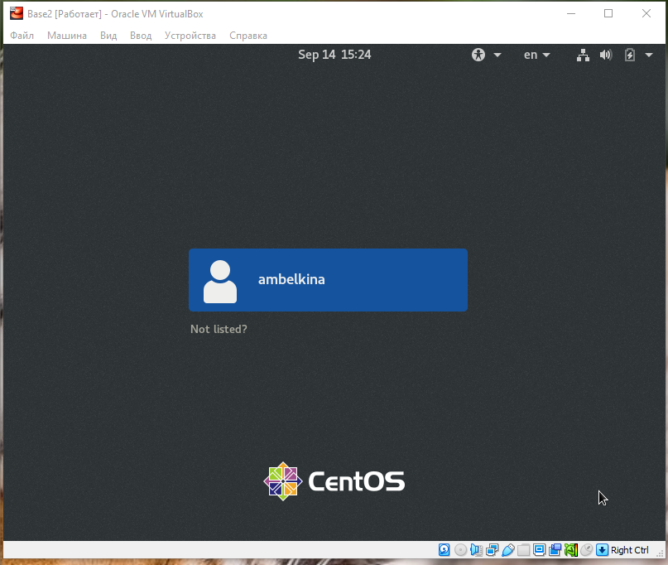

Рис.23 Вход в систему

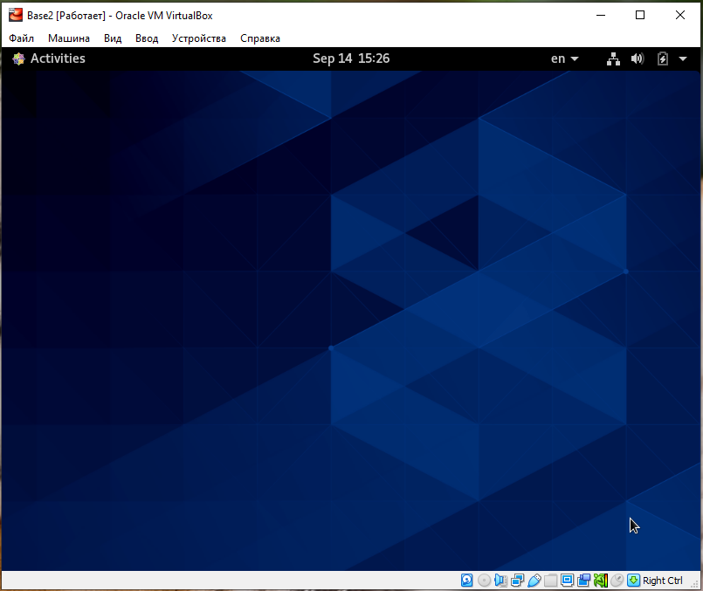

Рис.24 Система

1. Установила обновления

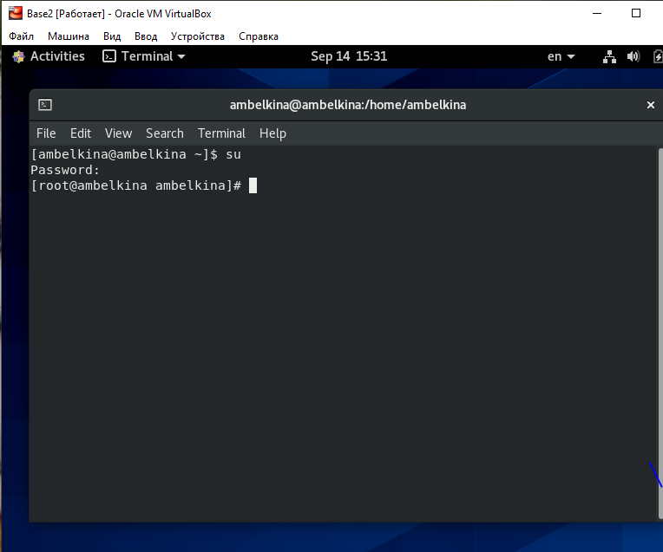

Рис.25 Терминал

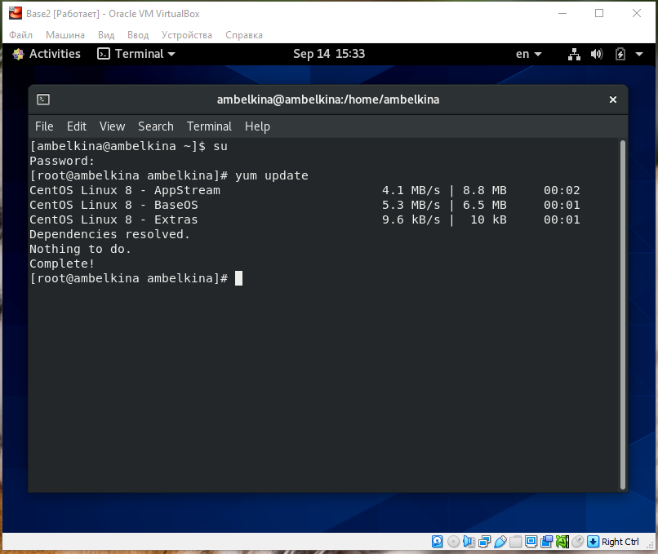

Рис.26 Обновление установлено

1. Установила программу (mc)

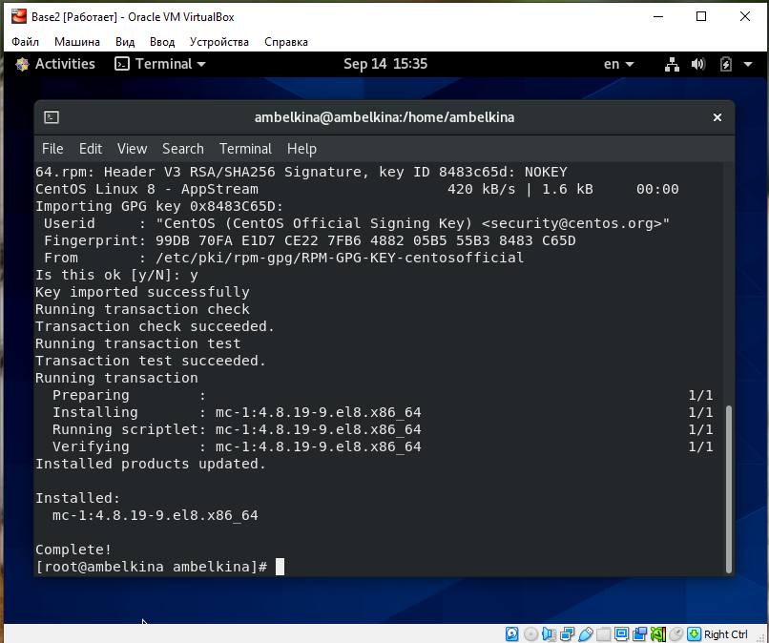

Рис.27 Программа установлена

1. Для того чтобы другие виртуальные машины могли использовать машину Base и её конфигурацию как базовую, необходимо произвести следующие действия. В VirtualBox в меню выбрать Файл > Менеджер виртуальных носителей > Жёсткие диски и, выделив «Base.dvi», указать Освободить

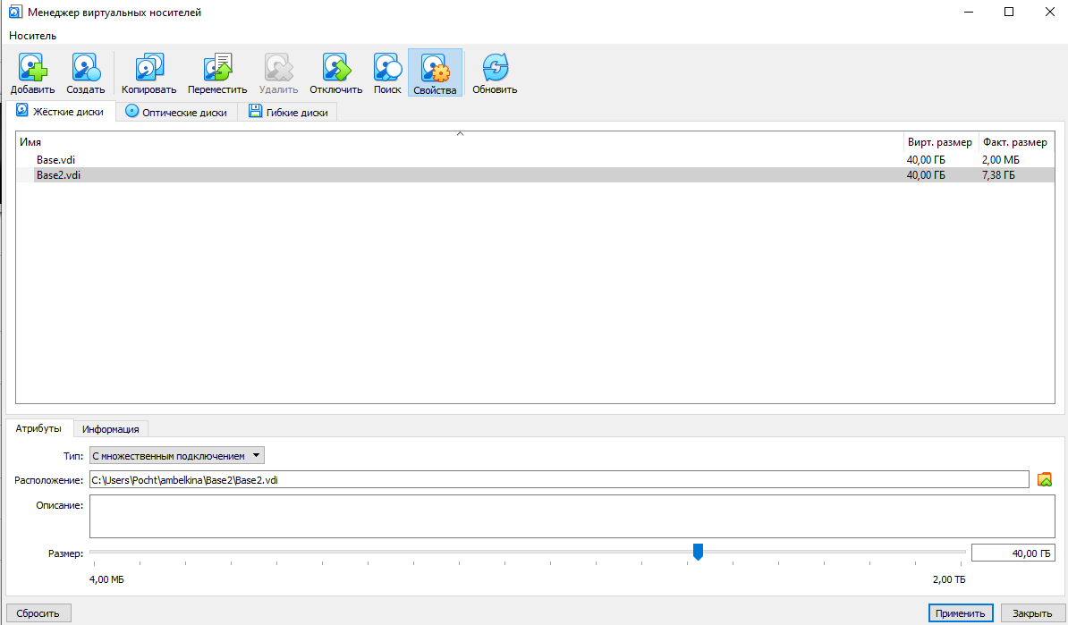

Рис.28 Указала - с множественным подключением

# Выводы

Выполняя данную лабораторную работу, я приобрела навыки установки CentOS на виртуальную машину и настройки минимально необходимых для дальнейшей работы сервисов.